Будьте здоровы!
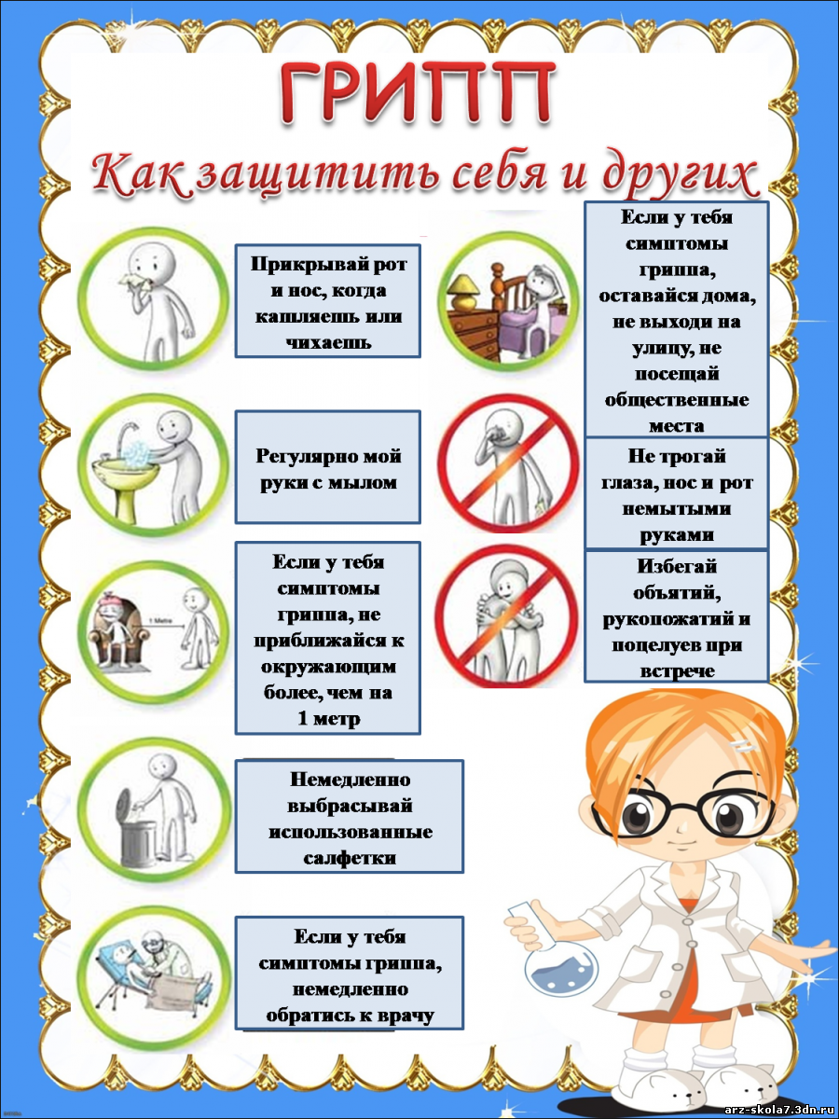
Переменка №9, декабрь 2016 г.
ГБОУ СОШ пос. Новоспасский
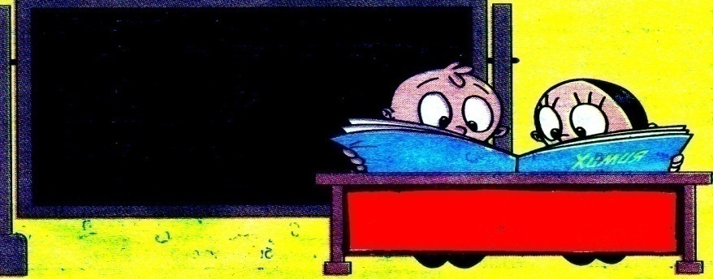

2016 год – Год Карамзина в России
Особые даты
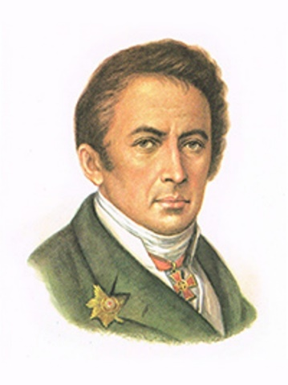
12 декабря 2016 года исполняется 250 лет со дня рождения Николая Михайловича Карамзина - литератора, историка, публициста и литературного критика. 23 августа 2010 года был подписан Указ Президента Российской Федерации «О праздновании 250-летия со дня рождения Н.М. Карамзина». Празднование юбилея выдающегося историографа имеет огромное значение для всей культурной жизни России, реализуется множество инициатив и проектов, проводятся мероприятия, направленные на популяризацию деятельности Н.М. Карамзина.
Н.М. Карамзин родился 1 (12) декабря 1766, село Михайловка (Преображенское) Бузулукского уезда Симбирской губернии (по другим данным — село Богородское Симбирского уезда Симбирской губернии). Он родился в семье помещика среднего достатка. Получив первоначальное образование дома, учился в дворянском пансионе в Симбирске, затем — в одном из лучших частных пансионов профессора Московского университета И. М. Шадена, слушал также лекции в Московском университете. Николай Карамзин — автор и один из издателей первого детского журнала «Детское чтение для сердца и разума».
Интерес к истории мировой и отечественной, древней и новой, событиям сегодняшнего дня превалирует в публикациях первого в России общественно-политического и литературно-художественного журнала «Вестник Европы», издававшегося Карамзиным в 1802-03. Он опубликовал здесь и несколько сочинений по русской средневековой истории («Марфа Посадница, или Покорение Новагорода», «Известие о Марфе Посаднице, взятое из жития св. Зосимы», «Путешествие вокруг Москвы», «Исторические воспоминания и замечания на пути к Троице» и др.), свидетельствующих о замысле масштабного исторического труда.
В 1801 Николай Карамзин женился на Е. И. Протасовой, умершей через год. Вторым браком Карамзин был женат на сводной сестре П. А. Вяземского, Е. А. Колывановой (1804), с которой прожил счастливо до конца дней.
В октябре 1803 Карамзин добился от Александра I назначения историографом с пенсией в 2000 руб. для сочинения российской истории. Для него были открыты библиотеки и архивы. До последнего дня жизни Карамзин был занят писанием «Истории государства Российского», оказавшей значительное влияние на русскую историческую науку и литературу, позволяющей видеть в ней одно из заметных культурно-формирующих явлений не только всего 19 в., но и 20. Начав с древнейших времен и первых упоминаний о славянах, Карамзин успел довести «Историю» до Смутного времени. Это составило 12 томов текста высоких литературных достоинств, сопровождавшихся более чем 6 тыс. исторических примечаний, в которых были опубликованы и проанализированы исторические источники, сочинения европейских и отечественных авторов.
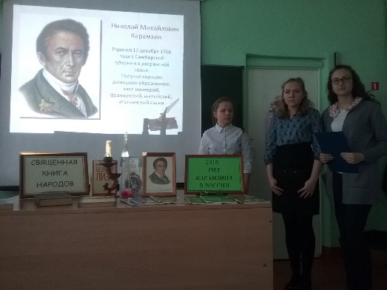
9 декабря в 9 классе прошёл «библиотечный урок», посвящённый жизни и творчеству нашего выдающегося соотечественника. Старшеклассники выступили перед своей аудиторией с презентацией «Великий путь Н.М. Карамзина» (П. Кадерова, О. Кудашева, А. Сулкина) и стихотворениями Карамзина-поэта (О. Отращенко, С. Подчишинский). Библиотекарь О.А. Туманова провела занимательную викторину, благодаря которой ребята вспомнили всё, что изучали о Карамзине, о его произведениях, о сентиментализме на уроках литературы. Также для учащихся была подготовлена замечательная выставка книг. Она заинтересовала многих 9-классников, некоторые захотели с ними познакомиться.
Я. Антипова
9-классники – участники «библиотечного урока» с учителем литературы Т.А. Кузнецовой и сельским библиотекарем О.А. Тумановой

